Phòng Giáo dục và Đào tạo .....
Trường Tiểu học .....
Đề thi Giữa kì 2 Toán lớp 4
(Bộ sách: Cánh diều)
Thời gian làm bài: .... phút
Phần I. Trắc nghiệm
Khoanh tròn vào chữ cái trước câu trả lời đúng:
Câu 1. Phân số nào dưới đây bằng phân số
4
5
45
?
A.
20
16
2016
B.
16
20
1620
C.
16
15
1615
D.
18
20
1820
Câu 2. Các phân số
1
4
;
2
7
;
1
3
14;27;13
được xếp theo thứ tự từ lớn đến bé là:
A.
1
3
;
2
7
;
1
4
13;27;14
B.
2
7
;
1
3
;
1
4
27;13;14
C.
1
4
;
1
3
;
2
7
14;13;27
D.
2
7
;
1
4
;
1
3
27;14;13
Câu 3. Rút gọn nhân số
18
36
1836
ta được phân số tối giản nào?
A.
9
18
918
B.
1
2
12
C.
3
9
39
D.
6
12
612
Câu 4. Hình vẽ bên có mấy hình bình hành?
A. 2 hình  B. 3 hình  C. 4 hình  D. 5 hình | 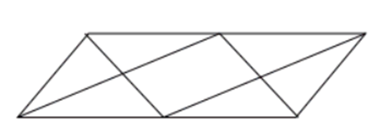
Câu 5. Một lớp học có 18 học sinh nữ và 12 học sinh nam. Hỏi số học sinh nam chiếm bao nhiêu phần số học sinh cả lớp?
A.
3
5
35
B.
2
3
23
C.
2
5
25
D.
3
2
32
Câu 6. Bác Dậu nhận sửa một con đường. Ngày đầu bác sửa được
2
3
23
con đường. Ngày thứ hai bác sửa được
1
4
14
con đường. Sau hai ngày, bác Dậu còn phải sửa tiếp số phần con đường để xong cả con đường là:
A.
3
7
37
con đường
B.
3
8
38
con đường
C.
11
12
1112
con đường
D.
1
12
112
con đường
Phần II. Tự luận
Câu 7. Tính.
a)
1
15
+
4
15
115+415
= …………………………………………………………...……………
b)
15
8
−
3
8
158−38
= ………………………………………………….………………………
c)
7
15
+
4
5
715+45
= ……………………………………………………….…………………
d)
2
3
−
3
8
23−38
= ………………………………………………………….………………
Câu 8. Người ta mở vòi cho nước chảy vào bể. Giờ thứ nhất, vòi chảy được
1
4
14
bể. Giờ thứ hai, vòi chảy được
1
2
12
bể. Giờ thứ ba, vòi chảy được
1
8
18
bể. Hỏi cả ba giờ vòi đó chảy được bao nhiêu phần bể?
Bài giải
………………………………………………………………………………………………………………………………………………………………………………………………………………………………………………………………………………
Câu 9. Tính bằng cách thuận tiện
a)  250  1000  +  469  1000  +  150  1000  2501000+4691000+1501000  = ………………………………………..  = ………………………………………..  = ………………………………………. | b)  35  12  +  18  24  +  2  24  3512+1824+224  = ………………………………………..  = ………………………………………..  = ……………………………………….
Câu 10. Điền vào chỗ trống
a) Cho hình bình hành ABCD như hình bên:  - Cạnh AD song song với cạnh ………………  - AD = …….. dm, DC = …….. dm.  - Chu vi của hình bình hành ABCD là:  ……… dm | 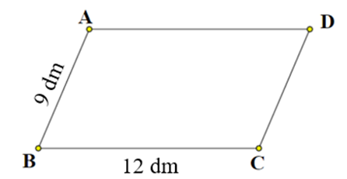

b) Cho hình thoi MNPQ như hình bên:  - Cạnh QM song song với cạnh ……………….  - QM = ……….. dm, QP = …………… dm.  - Chu vi của hình thoi MNPQ là: ……… dm | 